ASIR1-21
[Dirección de correo electrónico]
1ºASIR

521-DRodriguez-ISOP211 – Instalación de idiomas
Daniel Rodríguez Hernansaiz

INDICE
Práctica de laboratorio 2
Objetivos de la práctica 2
Material necesario 2
Cambio de idioma en Windows 2
Cambio de idioma en Ubuntu 2
Cambio de idioma en Ubuntu Server 2

Práctica de laboratorio

Objetivos de la práctica
Adquirir los conocimientos necesarios para modificar el idioma en las máquinas virtuales que utilizamos habitualmente.

Material necesario
- VMware
- Dos máquinas virtuales:
  - Una con sistema operativo Windows
  - Otra con sistema operativo Linux, tanto en versión Desktop como Server

Cambio de idioma en Windows
Dentro de la máquina virtual, accedemos a la sección de Configuración.
En el apartado de Idioma (al que también se puede acceder usando la lupa de búsqueda), seleccionamos la opción Agregar un idioma.
Elegimos el idioma que deseamos instalar. En este caso, se ha probado con el alemán.
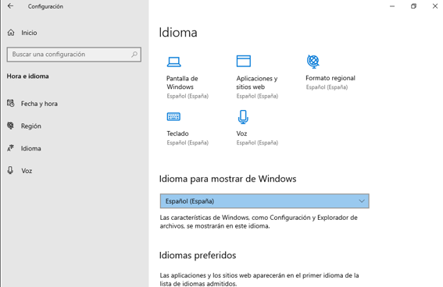
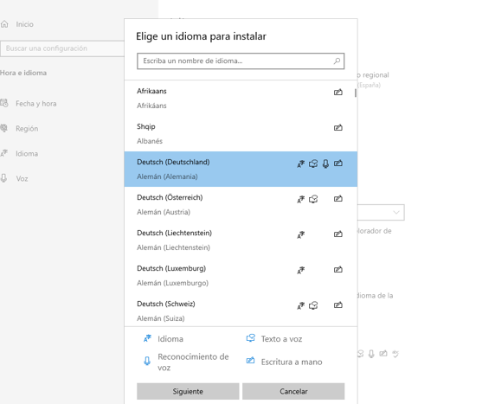
A continuación, marcamos la opción para que el sistema se inicie con el nuevo idioma tras reiniciar y pulsamos Instalar.
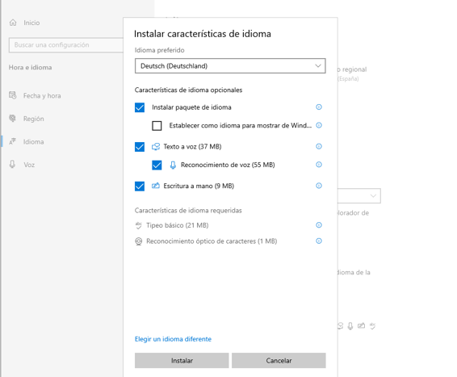
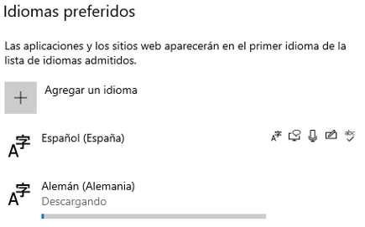

Cambio de idioma en Ubuntu
Desde Settings, accedemos al apartado Region & Language.
Hacemos clic en Manage Installed Languages y luego en Install/Remove Languages.
Para esta prueba, se selecciona el idioma Frances.
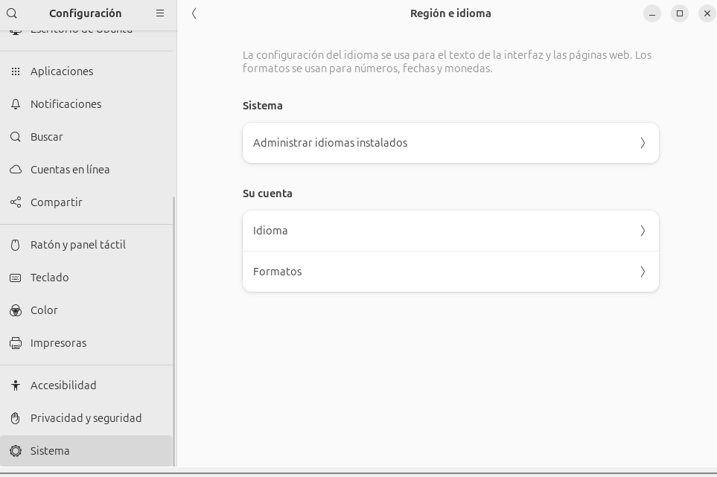
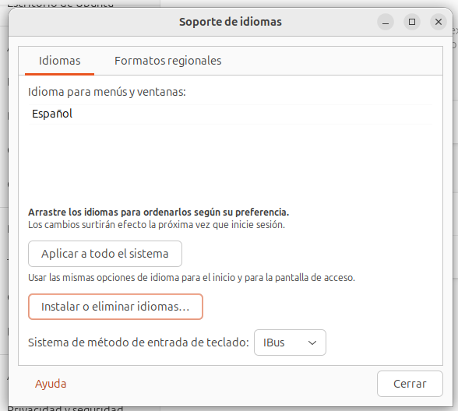
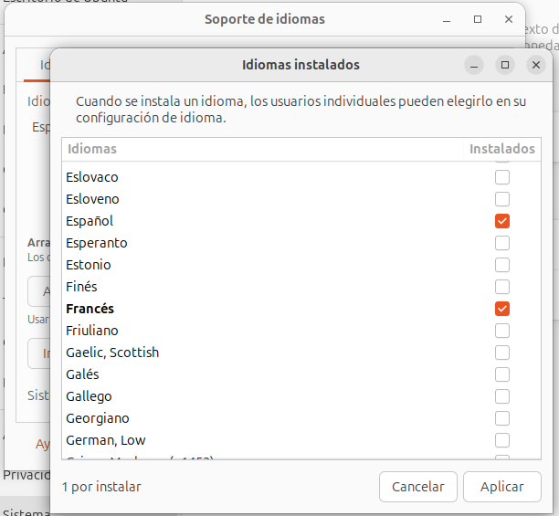
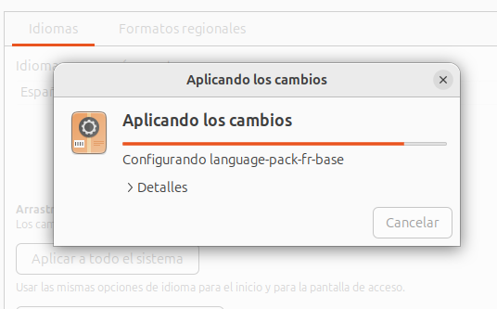
Una vez finalizada la instalación, el idioma quedará disponible en el sistema.

Cambio de idioma en Ubuntu Server
Para modificar el idioma en Ubuntu Server, ejecutamos el siguiente comando con permisos de administrador:
sudo dpkg-reconfigure locales
Aparecerá una pantalla con la lista de idiomas disponibles.
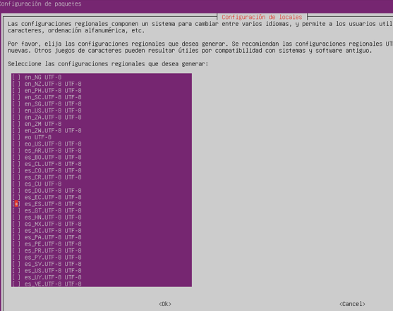
En este caso, se cambia el idioma seleccionado de español a inglés.
Para marcar el idioma deseado, se pulsa la barra espaciadora y luego Enter para confirmar.
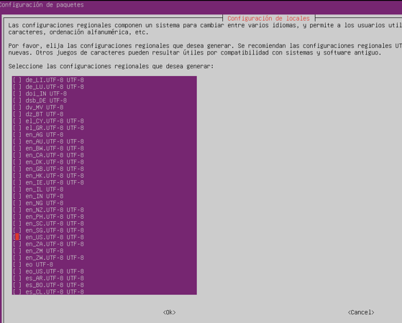
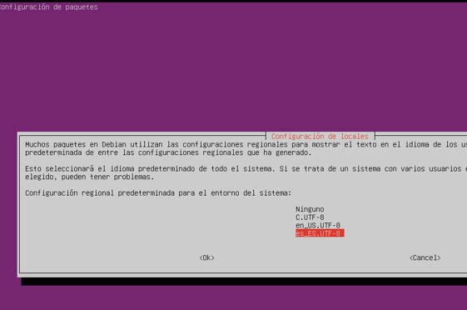
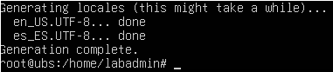
Finalmente, es necesario reiniciar el sistema para que los cambios se apliquen correctamente.

